人口集聚与植被恢复
——基于人口空间分布的实证研究
陈海山 梁裕珩

目 录

附录Ⅰ 主要变量描述性统计 1
附录Ⅱ 基准回归稳健性检验结果 2
附录Ⅲ 机制分析部分补充实证结果 4
附录Ⅳ 政府行为的效应分析 6

附录Ⅰ 主要变量描述性统计
表Ⅰ1为本文主要变量描述性统计。

表Ⅰ1 描述性统计
变量名称 | 变量含义 | 样本数 | 平均值 | 标准差 | 最小值 | 最大值
城市层面
 | 植被总值（+1）对数值 | 6 954 | 8.96 | 1.11 | 4.93 | 12.25
gini | 空间基尼系数（%） | 6 954 | 81.14 | 9.18 | 37.03 | 99.52
省级层面
 | 植被总值（+1）对数值 | 589 | 11.55 | 1.12 | 8.22 | 13.27
 | 空间基尼系数（%） | 589 | 84.84 | 6.56 | 64.38 | 98.64
 | 人均林业投资额（元） | 496 | 208.06 | 293.57 | 1.94 | 2 284.68
 | 退耕还林面积（+1）对数值 | 341 | 1.88 | 3.87 | 0.00 | 13.22
细分网格层面（100平方千米）
 | 植被总值（+1）对数值 | 1 002 972 | 4.19 | 0.43 | 0.01 | 4.56
 | 人口总数（+1）对数值 | 1 002 972 | 9.02 | 1.59 | 0.00 | 15.30
注：在此只报告面积为100平方千里且常年平均人口大于5人网格的状况。

附录Ⅱ 基准回归稳健性检验结果

（一） 基准回归稳健性检验
表Ⅱ1 中，我们将正文表1的被解释变量替换为植被均值（zhibei_mean，使用城市植被总值除以各城市栅格数量生成），所有回归结果都没有发生本质变化，因而是否对被解释变量取对数值不会影响本文实证回归结果的稳健性。

表Ⅱ1 基准回归稳健性检验：被解释变量替换为植被均值
 | 基准回归 | 控制气候变量 | 控制造林工程趋势项 | 控制建成区绿地 | 城镇化率
 | (1) | (2) | (3) | (4) | (5)
变量 | zhibei_mean
gini | 0.0011*** | 0.0009*** | 0.0013*** | 0.0025***
 | (0.0003) | (0.0003) | (0.0002) | (0.0006)
ln pre |  | 0.0209***
 |  | (0.0026)
ln tem |  | 0.0008
 |  | (0.0160)
urbanratio |  |  |  |  | 0.0014***
 |  |  |  |  | (0.0004)
样本数 | 6 954 | 5 856 | 6 954 | 4 497 | 1 945
年份+个体 | 是 | 是 | 是 | 是 | 是
样本期 | 2000—2018 | 2000—2015 | 2000—2018 | 2003—2018 | 2010—2018
注：括号内为聚类到个体的标准误； *** p<0.01, ** p<0.05, * p<0.1。

表Ⅱ2第（1）列和第（2）列将研究样本区分为造林工程区内样本和造林工程区外样本，此时回归系数依旧都显著为正，这说明即使剔除造林工程的影响，人口集聚依旧会有利于植被恢复。另外，国际木材贸易可能通过影响本地的木材产量而影响到植被状况，因此在表
Ⅱ2第（3）列中剔除2008年森林覆盖率超过40%省份的城市样本重新进行回归，由于这些省份森林覆盖率较高，因此植被状况受木材贸易的影响也可能较大，剔除这些省份的样本可以一定程度上排除其影响，第（3）列的回归系数依旧显著为正。我们也参考Henderson et al.（2019）的研究，基于Landscan数据计算另一个衡量人口集聚程度的指标PPD，作为空间基尼系数的替代指标，表Ⅱ2第（4）列中，PPD（对数值）的系数依旧显著为正。

表Ⅱ2 基准回归其他稳健性检验
 | 造林区内样本 | 造林区外样本 | 剔除部分省份样本 | PPD
 | (1) | (2) | (3) | (4)
变量 | ln zhibei
gini | 0.0032*** | 0.0017*** | 0.0030***
 | (0.0009) | (0.0005) | (0.0008)
ln ppd |  |  |  | 0.0151***
 |  |  |  | (0.0058)
样本数 | 5 282 | 1 672 | 4 541 | 6 954
年份+个体 | 是 | 是 | 是 | 是
样本期 | 2000—2018 | 2000—2018 | 2000—2018 | 2000—2018
注：括号内为聚类到个体的标准误；*** p<0.01，** p<0.05，* p<0.1。

（二） 工具变量外生性检验
正文中我们指出，在外生性方面，地级市在规划是否撤县改区或修建地铁时，不太可能将自身的植被覆盖状况作为政策考量标准，对此可以在实证上进行检验。我们以地级市在2000年至2018年是否经历过撤县改区的虚拟变量change_{i,2000-2018}和是否修建地铁的虚拟变量metro_{i,2000-2018}（1=“经历过”，0=“未经历过”）作为被解释变量，以2000年地级市层面的平均值被指数（per_zhibei_{i,2000}，各城市植被总值除以栅格数量衡量）作为解释变量进行回归，如表Ⅱ3所示。为了缓解地区异质性的影响，表Ⅱ3的回归加入了省份固定效应，回归结果表明，2000年地级市层面的植被状况并不会影响到地级市在2000年至2018年撤县改区政策或修建地铁政策的制定。因而，对于植被恢复而言，从撤县改区这项政策中所生成的工具变量就具有比较好的外生性。

表Ⅱ3 工具变量外生性检验
 | (1) | (2)
变量 | change_{i,2000-2018} | metro_{i,2000-2018}
per_zhibei2000 | 0.274 | -0.413
 | (0.187) | (0.256)
样本数 | 366 | 366
省份固定效应 | 是 | 是
注：括号内为聚类到省份的标准误； *** p<0.01， ** p<0.05，* p<0.1。

附录Ⅲ 机制分析部分补充实证结果
我们逐一统计了2000年至2018年，每个城市人口规模减少网格地区的占比值，并相应地绘制成占比值分布图，即图Ⅲ1。图Ⅲ1表明，城市的占比值分布明显偏右，即占多数的城市人口规模减少网格的占比值大于0.5：在所有366个城市的占比值中，有250个是大于0.5的。
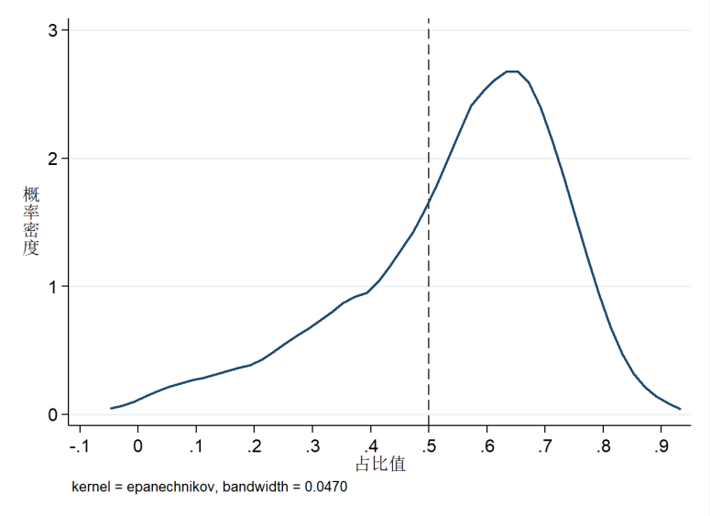
图Ⅲ1 城市人口规模减少网格数量占比分布
注：我们剔除每个城市常年平均人口密度小于10人的网格样本。剔除常年平均人口密度小于5人的网格，或进一步使用更细致的网格进行计算，图III1不会发生实质变化。

表Ⅲ1在50平方千米网格层面进行网格地理和市场属性差异检验，实证结果与正文表5基本一致，因而网格空间大小的选择不会影响这部分实证结果。

表Ⅲ1 网格地理和市场属性差异：50平方千米网格检验
 | (1) | (2) | (3) | (4)
变量 | slope | slope | ln distance | ln distance
Decrease | 2.8785*** | 2.7329*** | 0.1986*** | 0.2002***
 | (0.2159) | (0.2039) | (0.0196) | (0.0159)
lon | -0.1569*** | -0.1616*** | -0.0117*** | -0.0091***
 | (0.0412) | (0.0423) | (0.0026) | (0.0023)
lat | -0.3912*** | -0.3622*** | 0.0224*** | 0.0195***
 | (0.0386) | (0.0390) | (0.0035) | (0.0033)
平均人口密度 | >5 | >10 | >5 | >10
样本数 | 102 860 | 91 904 | 102 860 | 9 904
注：括号内为聚类到城市层面的标准误。
为了揭示“硬币的另一面”，我们将正文表4中的关键解释变量Decrease替换为网格地区的平均坡度值和市场距离，表Ⅲ2的回归结果表明，100平方千米标准下的网格地区的平均坡度值越高（第（1）、（2）列），或者市场距离越远（第（3）、（4）列），则在2000—2018年，其植被总值会更快地增长。表Ⅲ2的回归结果再一次验证了我们的猜想。

表Ⅲ2 网格地理环境、市场距离与植被总值变动
 | (1) | (2) | (3) | (4)
变量 | ln zhibei₂₀₁₈-ln zhibei₂₀₀₀
slope | 0.0017** | 0.0030***
 | (0.0007) | (0.0006)
ln distance |  |  | 0.0193*** | 0.0277***
 |  |  | (0.0052) | (0.0049)
lon | -0.0035*** | -0.0044*** | -0.0035*** | -0.0046***
 | (0.0006) | (0.0007) | (0.0006) | (0.0007)
lat | 0.0062*** | 0.0073*** | 0.0050*** | 0.0057***
 | (0.0009) | (0.0009) | (0.0008) | (0.0008)
样本数 | 52 788 | 47 422 | 52 788 | 47 422
常年平均人口密度 | >5 | >10 | >5 | >10
注：括号内为聚类到城市层面的标准误。

附录Ⅳ 政府行为的效应分析
正文中有关政府积极环保行为的结果表明，人口集聚水平的提升会影响政府在林业恢复方面的行为积极性。表Ⅳ1则为政府的这种行为积极性做一个效应分析。表Ⅳ1中，被解释变量是省级层面的植被总值（ln zhibei），第（1）列中，解释变量为人均林业投资完成额，其回归系数为正，同时其显著性水平十分接10%。第（2）列中，将人均林业投资完成额滞后一期，此时回归系数在10%上显著为正，这说明林业投资作用到植被恢复可能存在一定的滞后性。第（3）列中，解释变量为退耕还林完成面积的对数值，其回归系数在5%的水平上显著为正。表Ⅳ1的结果一定程度上佐证了，政府积极的环境保护行为确实有利于地区的植被恢复。

表Ⅳ1 政府行为的效应分析
 | (1) | (2) | (3)
变量 | ln zhibei
per_linye | 0.1613
 | (0.1035)
lper_linye |  | 0.1950*
 |  | (0.0957)
ln tuigeng |  |  | 0.0020**
 |  |  | (0.0008)
样本量 | 496 | 465 | 341
年份+个体 | 是 | 是 | 是
注：括号内为聚类到个体的标准误； *** p<0.01, ** p<0.05, * p<0.1。

参考文献
- Henderson，J.V.，D. Nigmatulina, and S.Kriticos，“Measuring Urban Economic Density”, Journal of Urban Economics，2019，125，103188.

注：该附录是期刊所发表论文的组成部分，同样视为作者公开发表的内容。如研究中使用该附录中的内容，请务必在研究成果上注明附录下载出处。

省份的森林覆盖率数据来自第七次全国森林资源清查(2004—2008)资料，剔除的省份包括黑龙江省、浙江省、福建省、江西省、湖南省、广东省、广西壮族自治区、云南省、海南省。使用其他剔除标准不会影响回归结果的稳健性。
PPD（Personal Population Density)将地区人口密度分解为总体平均密度和人口分布集中度的加总，也可以作为地区人口集聚程度的衡量指标，具体的指标计算方法和解释可参阅Henderson et al.（2019）。审稿专家建议使用PPD作为人口集聚指标的替代变量重新进行回归，从而将总体上的人口密度和人口分布的集中度都纳入实证分析中，以进一步确保基准回归结果的稳健性。作者感谢审稿专家在人口集聚指标方面的建议，当然文责自负。
为了避免系数过小，此处人均林业投资完成额的单位是万元，回归系数t值为1.56，相应的显著性水平为13%。

